Ngày dạy:
BÀI 17. ĐẶC ĐIỂM DÂN CƯ, XÃ HỘI TRUNG VÀ NAM MỸ, KHAI THÁC, SỬ DỤNG VÀ BẢO VỆ RỪNG A-MA-DÔN

I. MỤC TIÊU

1. Về kiến thức
- Trình bày được đặc điểm nguồn gốc dân cư Trung và Nam Mỹ, vấn đề đô thị hoá, văn hoá Mỹ La-tinh.
- Trình bày đặc điểm của rừng nhiệt đới A-ma-dôn.
- Phân tích được vấn đề khai thác, sử dụng và bảo vệ thiên nhiên thông qua trường hợp rừng A-ma-dôn.

2. Về năng lực
- Năng lực chung:
+ Năng lực giao tiếp, hợp tác: sử dụng ngôn ngữ, kết hợp với các công cụ học tập để trình bày thông tin, thảo luận cặp đôi và hoạt động nhóm.
+ Năng lực tự chủ, tự học: chủ động thực hiện các nhiệm vụ của bài học; Khai thác, chọn lọc, thu thập được tư liệu từ các nguồn khác nhau.
+ Năng lực giải quyết vấn đề và sáng tạo: vận dụng các kiến thức và kỹ năng đã học để giải quyết vấn đề thực tiễn.
- Năng lực đặc thù:
+ Năng lực nhận thức Địa lí: Năng lực nhận thức thế giới theo quan điểm không gian, giải thích hiện tượng và quá trình địa lí tự nhiên.
+ Năng lực tìm hiểu Địa lí: sử dụng công cụ Địa lí (bản đồ, bảng số liệu, hình ảnh, …)
+ Năng lực vận dụng kiến thức, kĩ năng Địa lí vào cuộc sống.
3. Về phẩm chất
- Có nhận thức đúng đắn về các vấn đề dần cư, xã hội ở Bắc Mỹ.
- Yêu khoa học, biết khám phá, tìm hiểu các vấn đề xã hội.
- Chăm chỉ: Tìm hiểu kiến thức trên internet phục vụ cho học tập, yêu khoa học, ham học hỏi.
II. THIẾT BỊ DẠY HỌC VÀ HỌC LIỆU
1. Chuẩn bị của giáo viên
- Lược đổ các luồng nhập cư vào châu Mỹ.
- Bản đồ tỉ lệ dân đô thị và một số đô thị ở Trung và Nam Mỹ, năm 2020.
- Một số hình ảnh, video về dân cư, xã hội ở Trung và Nam Mỹ, cảnh quan rừng A-ma-dôn, tác hoạt động khai thác, bao vệ rừng A ma-dôn.
- Phiếu học tập.
- Giấy A0, A1.
- Bút dạ, bút màu, …
2. Chuẩn bị của học sinh
- Sưu tầm tranh ảnh, số liệu, thông tin về các vấn đề dân cư, xã hội, khai thác, sử dụng và bảo vệ rừng A-ma-dôn.
- Sách giáo khoa địa lí 7.
- Đồ dùng học tập.
- Giấy note, bút chì, máy tính bỏ túi, …
- Thiết bị điện tử có kết nối Internet: Máy tính laptop, điện thoại, …

III. TIẾN TRÌNH DẠY HỌC
HOẠT ĐỘNG 1: MỞ ĐẦU/KHỞI ĐỘNG

a) Mục tiêu:
- Kết nối vào bài học, tạo hứng thú cho người học.
b) Nội dung:
- Thử tài hiểu biết một số kiến thức về khu vực Trung và Nam Mĩ.
c) Sản phẩm:
- Câu trả lời cá nhân của học sinh.
d) Tổ chức thực hiện:
- Bước 1: GV chuyển giao nhiệm vụ:
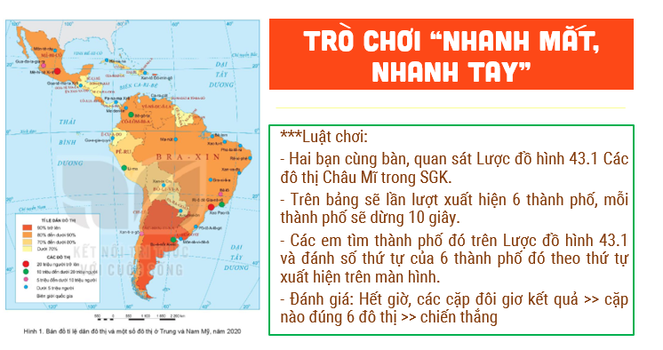
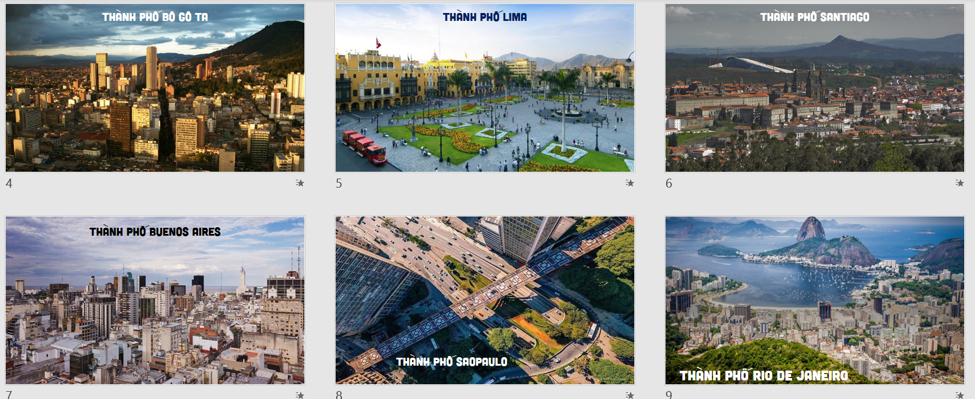
- Bước 2: HS thực hiện nhiệm vụ: HS tham gia trò chơi.
- Bước 3: GV tổ chức báo cáo, thảo luận:
- Bước 4: Kết luận, nhận định: Đánh giá và chốt kiến thức, và kết nối vào bài học.
Khu vực Trung và Nam Mỹ có nền văn hoá Mỹ La-tinh vô cùng đặc sắc. Đây cũng là khu vực có nhiều đô thị lớn và đông dân trên thế giới.
HOẠT ĐỘNG 2: HÌNH THÀNH KIẾN THỨC MỚI
Hoạt động 2.1. Tìm hiểu đặc điểm dân cư, xã hội Trung và Nam Mỹ
châu Âu
a) Mục tiêu:
- Trình bày được đặc điểm nguồn gốc dân cư Trung và Nam Mỹ.
- Biết sử dụng lược đổ để xác định các luồng nhập cư vào Trung và Nam Mỹ.
- Trình bày được vấn đề đô thị hoá ở Trung và Nam Mỹ.
- Biết sử dụng lược đồ để xác định vị trí các đô thị lớn ở Trung và Nam Mỹ.
- Trình bày được đặc điểm nền văn hóa Mỹ Latinh.
b) Nội dung: HS dựa vào nội dung SGK – mục 1, thảo luận nhóm và hoàn thành phiếu bài tập tìm hiểu về dân cư, xã hội Bắc Mỹ.

c) Sản phẩm: Học sinh hoàn thành tìm hiểu kiến thức:
1. Đặc điểm dân cư, xã hội
Nguồn gốc dân cư Trung và Nam Mỹ | Vấn đề đô thị hóa | Văn hóa Mỹ La-tinh
- Các luồng nhập cư vào Trung và Nam Mỹ:  + Từ châu Á: Chủng tộc Môn-gô-lô-it cổ.  + Từ châu Âu: Người Tây Ban Nha, Bổ Đào Nha  + Từ châu Phi: Chủng tộc Nê-grô-it.  => Thành phần chủng tộc của Trung và Nam Mỹ rất đa dạng. | - Tốc độ đô thị hoá nhanh nhất thế giới. Tỉ lệ dân đô thị chiếm khoảng 80% số dân năm 2020.  - Ở một số nơi, quá trình đô thị hoá mang tính tự phát đã làm nảy sinh nhiều vấn đề như thất nghiệp, ô nhiễm môi trường, tệ nạn xã hội, tội phạm, ...  - Các đô thị trên 10 triệu dân trôn bản đổ: Mê-hi-cô Xi-ti, Xao Pao-lô, Bu ê nốt Ai-rét, Ri-Ô đê Gia-nê- rô, Li-ma, Bô-gô-ta. | Được thể hiện qua các nền văn hoá cổ (văn hoá May-a, văn hoá In-ca, văn hoá A-dơ-tếch), các lễ hội đặc sắc (Ca na-van, Ô-ru-rô, La-ti-nô, Pa-rin-tin, ...). các điệu nhảy La-tinh, ngôn ngữ chính là tiếng Tây Ban Nha, Bồ Đào Nha thuộc ngữ hệ La tinh

d) Tổ chức thực hiện:
- Bước 1: GV giao nhiệm vụ:
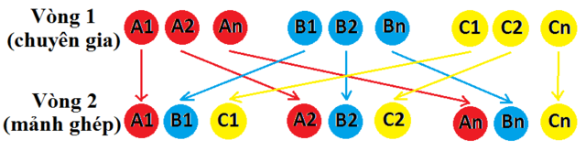

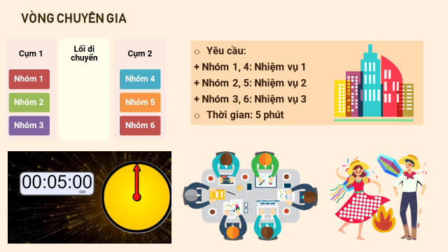
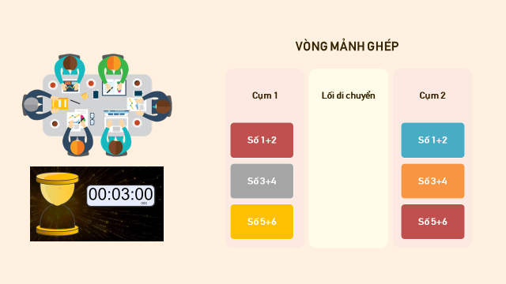

+ Phiếu học tập 1:
Nhiệm vụ 1 | Nhiệm vụ 2 | Nhiệm vụ 3
Dựa vào thông tin trong mục a và hình 1 (trang 146), hãy:  + Xác định các luồng nhập cư vào Trung và Nam Mỹ.  + Cho biết thành phần chủng tộc của cư dân Trung và Nam Mỹ. | Đọc thông tin và quan sát hình 1 trong mục b, hãy:  + Trình bày vấn đề đô thị hoá ở Trung và Nam Mỹ.  + Kể tên và xác định vị trí của các thành phố có từ 10 triệu người trở lên ở Trung và Nam Mỹ. | Dựa vào thông tin và hình ảnh trong mục a, hãy:  + Nêu những nét đặc sắc của văn hóa Mỹ La-tinh.  + Đặc điểm văn hóa đó tác động như thế nào đến các nước Mỹ La-tinh.
- Bước 2: Thực hiện nhiệm vụ: Học sinh thảo luận theo sự phân công của GV.
- Bước 3: Tổ chức báo cáo, thảo luận
+ Các nhóm trình bày sản phẩm của nhóm mình.


GV nên gọi ngẫu nhiên HS theo số để trình bày. Ví dụ gọi số 1 nhóm 1 trình bày – số 1 nhóm 3 nhận xét, bổng sung. Truy cập link: https://wheelofnames.com/vi/ để quay gọi các cặp đôi trình bày.
+ Các nhóm còn lại đưa ra ý kiến phản biện.
+ GV đưa ra đáp án chuẩn, các nhóm chấm chéo bài trong thời gian 1 phút.
+ Mở rộng kiến thức: Cho HS xem Video lễ hội Ca-na-van (Bra-xin).
- Bước 4: Kết luận, nhận định:
+ GV nhận xét chung cả lớp và các nhóm.
+ GV chốt lại một số kiến thức cơ bản, chiếu nội dung kiến thức cần ghi vở.
Hoạt động 2.2: Tìm hiểu việc khai thác, sử dụng và bảo vệ rừng A-ma-dôn
a) Mục tiêu:
- Phân tích được vấn đế khai thác, sử dụng và bảo vệ thiên nhiên ở rừng A-ma-dôn.
- Phân tích được các bảng số liệu.
b) Nội dung: Thực hiện bài báo cáo về việc khai thác, sử dụng và bảo vệ thiên nhiên ở rừng A-ma-dôn và trình bày bài báo cáo trên lớp
c) Sản phẩm: Bài báo cáo của HS
3. Khai thác, sử dụng và bảo vệ rừng A-ma-dôn
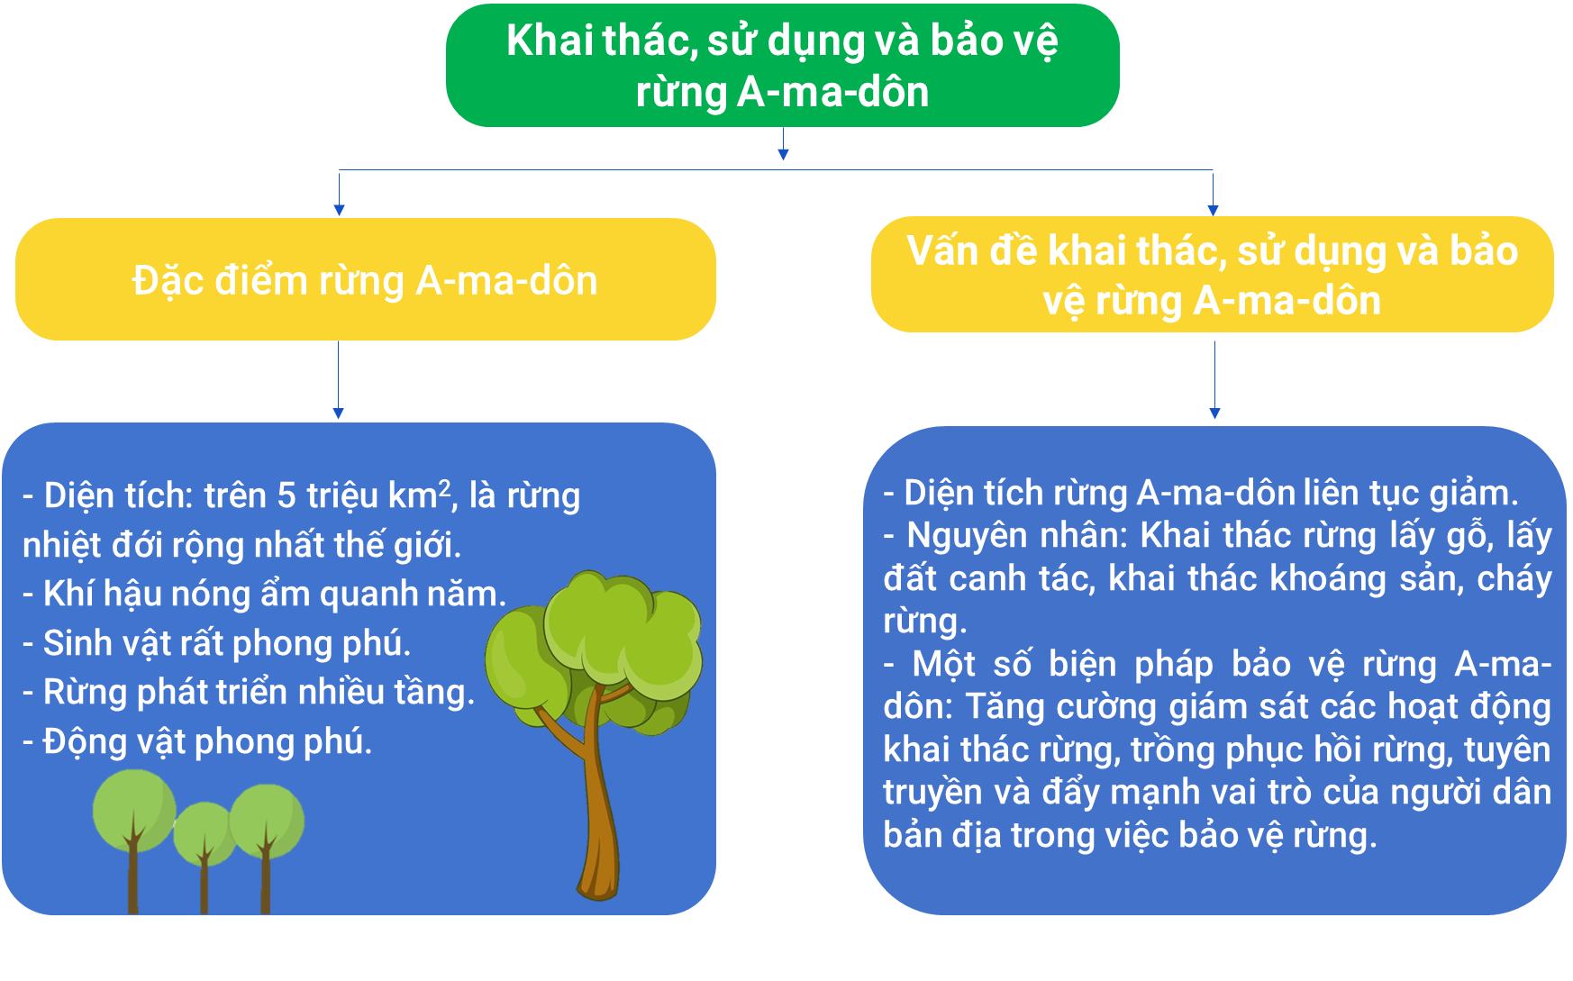
d) Tổ chức thực hiện:
- Bước 1: GV giao nhiệm vụ:
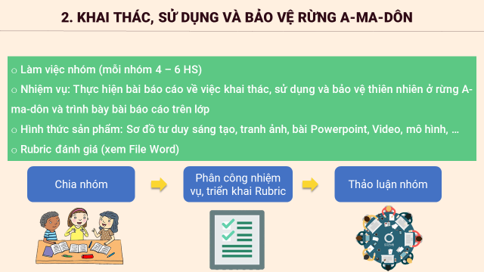

- Bước 2: HS thực hiện nhiệm vụ: HS thực hiện nhiệm vụ nhóm. Giáo viên hỗ trợ giúp đỡ học sinh thực hiện nhiệm vụ.
- Bước 3: Báo cáo, thảo luận:
+ Các nhóm báo cáo vòng tròn, nhóm khác nhận xét, bổ sung (nếu có)
+ Mở rộng kiến thức:
- Bước 4: Kết luận, nhận định:
+ Giáo viên nhận xét, đánh giá về việc thực hiện nhiệm vụ của HS.
+ Ghi điểm HS 1 cho HS.
+ Chốt lại một số kiến thức cơ bản, HS ghi bài vào vở.
HOẠT ĐỘNG 3: LUYỆN TẬP
a) Mục tiêu: Củng cố kiến thức về vấn đề khai thác, sử dụng và bảo vệ thiên nhiên ở châu Âu, rèn luyện năng lực hợp tác, trung thực, giao tiếp của học sinh.
b) Nội dung: GV tổ chức cho HS tham gia trò chơi “Hiểu ý đồng đội”, dựa vào nội dung đã học để hoàn thành nhiệm vụ.
c) Sản phẩm: HS gợi ý và đoán đúng các từ khóa.
LUYỆN TẬP
Mưa axit
Công nghệ xanh
Phương tiện giao thông
Hiệu ứng nhà kính
Nắng nóng
Cháy rừng
Ô nhiễm nước
Rác thải sinh hoạt
Năng lượng Mặt Trời
Tuyệt chủng
d) Tổ thức thực hiện:
- Bước 1: Giáo viên giao nhiệm vụ:
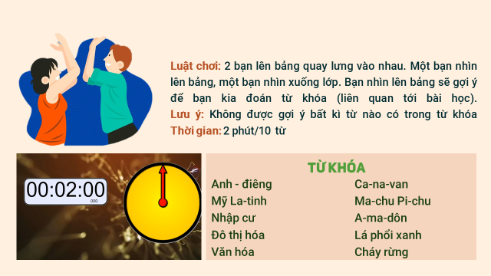
- Bước 2: HS thực hiện nhiệm vụ: HS huy động kiến thức đã học và kiến thức của bản thân hoàn thành nhiệm vụ.
- Bước 3: Tiến hành trò chơi.
- Bước 4: Kết luận, nhận định: Giáo viên nhận xét thái độ, cách làm việc của học sinh, khen thưởng.
HOẠT ĐỘNG 4: VẬN DỤNG
a) Mục tiêu: HS có hiểu biết rộng hơn về vấn đề khai thác, sử dụng và bảo vệ thiên nhiên ở châu Âu.
b) Nội dung: GV tổ chức trò chơi “Nhà tuyên truyền tài ba”.
c) Sản phẩm: Sản phẩm của các nhóm.
d) Tổ chức thực hiện:
- Bước 1: Giao nhiệm vụ:
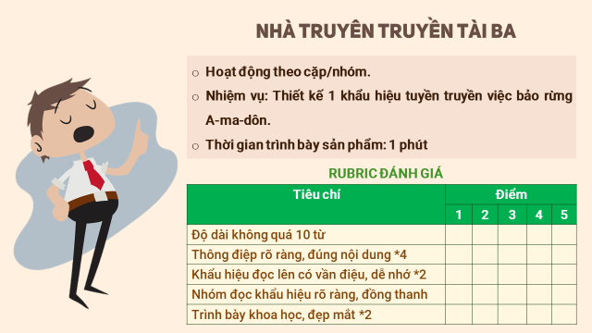- Bước 2: Thực hiện nhiệm vụ: HS thực hiện nhiệm vụ theo cặp/nhóm
- Bước 3: Báo cáo, thảo luận:
+ GV gọi 2 - 3 HS trình bày sản phẩm học tập.
+ GV giới thiệu một số sản phẩm:
BÀI TẬP VỀ NHÀ
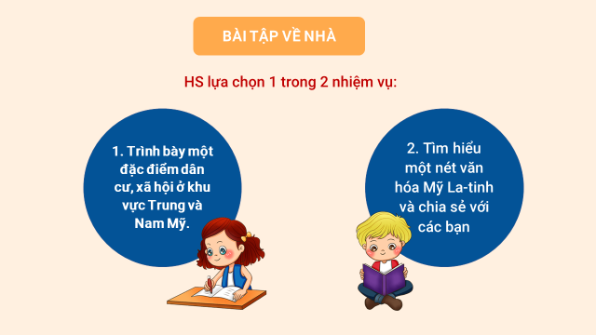

SUY NGẪM SAU BÀI HỌC
(HS suy ngẫm vào vở sau khi làm BTVN)


